Érdekes dolgok vannak…..

Módosítják a Kossuth tér átépítésének terveit. Olyan épületmaradványokat találtak, amelyeket meg kell menteni
2013.06.09. 09:58 ~dá~
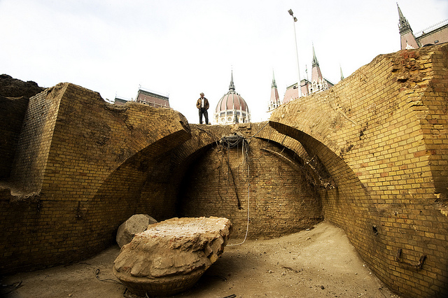
Bár a legtöbb figyelmet azért kapta a napokban a Kossuth tér, mert az épülő mélygarázs gödrét fel kellett tölteni vízzel, történt ám ott más izgalmas dolog is. Olyan, ami ráadásul nem csak hetekig marad hír, de évtizedekre meghatározhatja a tér arculatát. Előkerült ugyanis Európa első légkondicionált épületének hűtőrendszere.
Az Országház volt ugyanis az első mesterségesen hűtött középület Európában. Az egykori jéghűtésről én is írtam már: "ennek az volt a lényege, hogy úgynevezett légkutakba elhelyezett jéggel légkondicionálták az épületet. (A félreolvasást megelőzendő, nem légutakról, hanem légkutakról van szó, vagyis nem a képviselők szopogatnak jégkockákat)."
Tulajdonképp ez a rendszer működik ma is.
Azt azonban mostanáig nem tudtam, hogy nem ez volt az első megoldás. Az eredeti konstrukcióban két, téren elhelyezett szökőkút légpermetén át jutott a levegő egy alagútba, azon keresztül pedig az Országházba. Nem csak a víz, de a hosszú folyosó pincehidege is klimatizálta a levegőt.
Azután amikor 1927-ben átrendezték a teret, felállították Kossuth szobrát, a szökőkutak útban voltak, elbontották. Vízpermet nélkül nem hűtött többé a berendezés, új megoldás után néztek - ekkor épült meg az ismert jéghűtő.
Az egykori hűtőrendszer sorsáról senki nem tudott semmit, de a tér rendezésekor felmerült, hogy talán meg van még belőle valami. A Steindl Imre Programot vezető Wachsler Tamásék próbaképp kicsit "megkapirgálták" a feltételezett helyet, és kiderült, hogy a téglával kirakott földalatti építmény ma is megvan, csak feltöltötték földdel, az Országház alá vezető járatát pedig elfalazták.
Mivel az eredeti tervekben nem szerepelt ez az építmény, kisebb harcot indítottak a tervek módosításért. Úgy néz ki sikerrel. Ha minden igaz, az alagútban berendezett lapidáriumnak - vagyis kőtárnak - lesz majd ezen a ponton vége, felül pedig alighanem üvegbetonnal fedik le.
Az alábbi és a nyitóképen (mindkettő Wachsler Tamás fotója a Flickr-ről) jól látszik az egykori kútház szerkezete.
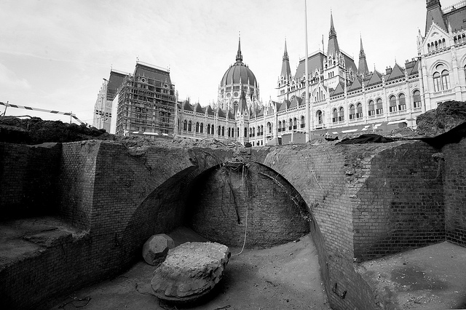
A szemben levő fal az egykori alagutat zárja el. Azért ilyen szép íves, hogy ellentartson a földtömeg nyomásának. A kútház közepén oszlop állt, mely abban a nyolcszögformára faragott kőben végződött. Onnan indultak azután a téglával rakott boltívek: ezek kezdeménye látható a kép közepén.
Nálam szokás szerint csak telefon volt, szóval az alábbi fotók csak dokumentumértékűek, de a lényeg látszik rajtuk. Az elsőn Pápay Balázs, építész látható a zárókőnél.
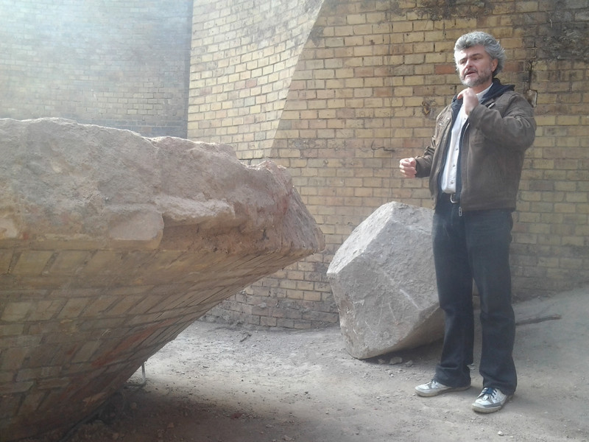
Az alábbi két képet pedig csak a méretek szemléltetésére tettem be. Ugyanis igazán csak az épp fényképező Wachsler Tamással látszik, milyen hatalmas is a nélküle nem is olyan mélynek látszó egykori kútház.
